Лабораторная работа 8
Математические методы и модели поддержки принятия решений
Вариант 11. Нелинейная производственная программа и 20 сценариев
Выполнил: Сарычев Антоний Евгеньевич
Группа: ДЭ 39-26

Условия модели
Методичка: стр. 38-40 и 43. В этой работе дополнительный продукт варианта 11 - йогурт. Выпуск q_{j} измеряется в т/сут, базовые цены p⁰_{j} - в ₽/т, расход a⁰_{j} - в т сырья/т продукта. База q⁰ = 100 т/сут.
Продукт | p⁰ | a⁰ | e цены | e расхода | Минимум, т
Молоко | 24 000 | 1,01 | -0,062 | -0,014 | 25
Кефир | 27 000 | 1,01 | -0,062 | -0,012 | 30
Сметана | 138 000 | 9,45 | -0,022 | -0,015 | 1,5
Йогурт | 25 000 | 0,85 | -0,047 | -0,017 | 0,75

Минимум каждого выпуска соответствует половине часа работы оборудования. Сырьё: 1 400 т/сут. Общая линия молока и кефира: 50 и 60 т/ч, до 21 ч. Общая линия сметаны и йогурта: 3 и 1,5 т/ч, до 18 ч.

Математическая модель
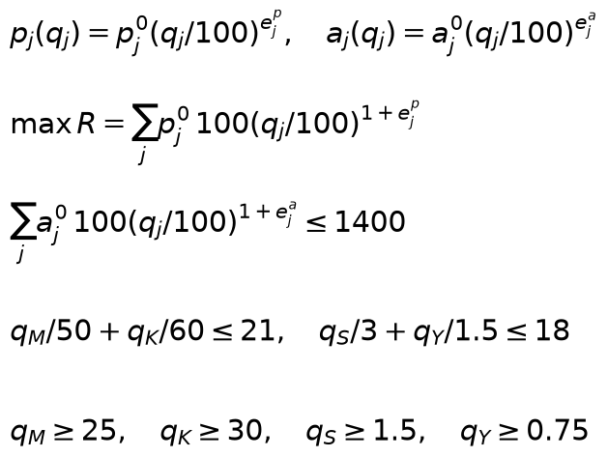
Общий расход и выручка содержат степень 1 + эластичность, поскольку удельный показатель умножается на выпуск. В программе выручка выражена в миллионах рублей для улучшения численной устойчивости расчёта. В итоговых таблицах значения переведены в рубли.

Базовый оптимальный план
Продукт | Выпуск, т/сут | Цена, ₽/т | Удельный расход, т/т
Молоко | 38,109884 | 25 479,27 | 1,023733
Кефир | 1 214,268139 | 23 127,90 | 0,980188
Сметана | 15,862953 | 143 704,59 | 9,714625
Йогурт | 19,068523 | 27 024,96 | 0,874286

Выручка: 31 849 393,02 ₽/сут.
Ресурс | Использование | Лимит | Предельная цена
Сырьё, т | 1 400,000000 | 1 400 | 13 969,03 ₽/т
Линия молоко/кефир, ч | 21,000000 | 21 | 489 959,79 ₽/ч
Линия сметана/йогурт, ч | 18,000000 | 18 | 20 624,22 ₽/ч

В базовом плане все три общих ограничения активны. Кефир составляет основную часть выпуска, но молоко также производится: падающая цена дополнительного кефира меняет сравнение предельных доходов. Сметана и йогурт делят линию; их выпуск определяется одновременно выручкой, расходом сырья и временем фасовки.
Предельные цены показывают локальное увеличение максимальной выручки от ещё одной тонны сырья или часа линии. Это производные в базовом оптимуме, а не тарифы на закупку. При изменении условий на 10-20% нужно заново решать модель.

Порядок расчёта сценариев
Условия расчёта записаны в файле data/scenarios.csv. Каждая строка содержит запас сырья, доступное время двух линий и цены четырёх продуктов при выпуске 100 т/сут. Для повторного расчёта следует изменить нужные значения и запустить run_all.ps1. Перед решением программа проверяет положительность данных, отсутствие повторяющихся условий и возможность обеспечить минимальный выпуск.
Изменяется базовая цена, а не готовая цена в оптимуме: фактическая цена автоматически рассчитывается по степенной функции. Постоянные коэффициенты a⁰, e и производительности оборудования явно записаны в модели и итоговой текстовой таблице.

Входные условия 20 сценариев
Цены p указаны в рублях за тонну при выпуске 100 т/сут. Числа 80, 90, 110 и 120 в названиях сценариев обозначают процент от базового значения. Совместный сценарий: запас сырья увеличен на 10%, время первой линии сокращено на 10%, второй — увеличено на 10%. Остальные коэффициенты сохраняются.
Сценарий | Сырьё, т | МК, ч | СЙ, ч | p мол. | p кеф. | p смет. | p йог.
Базовый | 1 400 | 21,0 | 18,0 | 24 000 | 27 000 | 138 000 | 25 000
Сырьё 80% | 1 120 | 21,0 | 18,0 | 24 000 | 27 000 | 138 000 | 25 000
Сырьё 90% | 1 260 | 21,0 | 18,0 | 24 000 | 27 000 | 138 000 | 25 000
Сырьё 110% | 1 540 | 21,0 | 18,0 | 24 000 | 27 000 | 138 000 | 25 000
Сырьё 120% | 1 680 | 21,0 | 18,0 | 24 000 | 27 000 | 138 000 | 25 000
Время МК 80% | 1 400 | 16,8 | 18,0 | 24 000 | 27 000 | 138 000 | 25 000
Время МК 90% | 1 400 | 18,9 | 18,0 | 24 000 | 27 000 | 138 000 | 25 000
Время МК 110% | 1 400 | 23,1 | 18,0 | 24 000 | 27 000 | 138 000 | 25 000
Время СЙ 80% | 1 400 | 21,0 | 14,4 | 24 000 | 27 000 | 138 000 | 25 000
Время СЙ 90% | 1 400 | 21,0 | 16,2 | 24 000 | 27 000 | 138 000 | 25 000
Время СЙ 110% | 1 400 | 21,0 | 19,8 | 24 000 | 27 000 | 138 000 | 25 000
Цена молока 90% | 1 400 | 21,0 | 18,0 | 21 600 | 27 000 | 138 000 | 25 000
Цена молока 110% | 1 400 | 21,0 | 18,0 | 26 400 | 27 000 | 138 000 | 25 000
Цена кефира 90% | 1 400 | 21,0 | 18,0 | 24 000 | 24 300 | 138 000 | 25 000
Цена кефира 110% | 1 400 | 21,0 | 18,0 | 24 000 | 29 700 | 138 000 | 25 000
Цена сметаны 90% | 1 400 | 21,0 | 18,0 | 24 000 | 27 000 | 124 200 | 25 000
Цена сметаны 110% | 1 400 | 21,0 | 18,0 | 24 000 | 27 000 | 151 800 | 25 000
Цена йогурта 90% | 1 400 | 21,0 | 18,0 | 24 000 | 27 000 | 138 000 | 22 500
Цена йогурта 110% | 1 400 | 21,0 | 18,0 | 24 000 | 27 000 | 138 000 | 27 500
Совместный | 1 540 | 18,9 | 19,8 | 24 000 | 27 000 | 138 000 | 25 000

Исследованы 20 различных сочетаний условий. Каждый сценарий рассчитан при трёх начальных приближениях для проверки сходимости. Цена каждого продукта исследована отдельно при -10% и +10%; сырьё - при -20%, -10%, +10%, +20%; доступное время линий - при -20%, -10%, +10%.

Результаты сценариев
Выпуск q указан в т/сут, выручка R — в млн ₽/сут. Для всех исходных и преобразованных задач программа вернула код состояния модели 2 — локальный оптимум, и код завершения 1 — нормальное завершение. Дополнительная проверка глобальной оптимальности приведена в следующем разделе.
Сценарий | q мол. | q кеф. | q смет. | q йог. | R, млн ₽ | Статус
Базовый | 38,110 | 1 214,268 | 15,863 | 19,069 | 31,849393 | 2 / 1
Сырьё 80% | 98,691 | 999,903 | 1,500 | 26,250 | 26,702244 | 2 / 1
Сырьё 90% | 83,009 | 1 160,389 | 1,500 | 26,250 | 29,854208 | 2 / 1
Сырьё 110% | 37,636 | 1 214,837 | 31,268 | 11,366 | 33,796938 | 2 / 1
Сырьё 120% | 37,140 | 1 215,432 | 46,807 | 3,597 | 35,729803 | 2 / 1
Время МК 80% | 29,195 | 972,966 | 42,703 | 5,648 | 29,736194 | 2 / 1
Время МК 90% | 33,568 | 1 093,718 | 29,219 | 12,390 | 30,806572 | 2 / 1
Время МК 110% | 43,441 | 1 333,871 | 2,741 | 25,629 | 32,860912 | 2 / 1
Время СЙ 80% | 38,009 | 1 214,390 | 16,371 | 13,415 | 31,774189 | 2 / 1
Время СЙ 90% | 38,063 | 1 214,324 | 16,116 | 16,242 | 31,812044 | 2 / 1
Время СЙ 110% | 38,151 | 1 214,219 | 15,610 | 21,895 | 31,886314 | 2 / 1
Цена молока 90% | 25,000 | 1 230,000 | 15,648 | 19,176 | 31,780554 | 2 / 1
Цена молока 110% | 187,042 | 1 035,549 | 18,601 | 17,700 | 32,081218 | 2 / 1
Цена кефира 90% | 255,751 | 953,099 | 19,958 | 17,021 | 29,245944 | 2 / 1
Цена кефира 110% | 25,000 | 1 230,000 | 15,648 | 19,176 | 34,688402 | 2 / 1
Цена сметаны 90% | 32,083 | 1 221,500 | 15,763 | 19,118 | 31,622164 | 2 / 1
Цена сметаны 110% | 45,570 | 1 205,316 | 15,989 | 19,006 | 32,078200 | 2 / 1
Цена йогурта 90% | 38,728 | 1 213,526 | 15,873 | 19,063 | 31,797867 | 2 / 1
Цена йогурта 110% | 37,503 | 1 214,996 | 15,853 | 19,074 | 31,900932 | 2 / 1
Совместный | 33,269 | 1 094,078 | 44,483 | 7,458 | 32,782339 | 2 / 1

Полные результаты сохранены в results/lab8_scenarios_table.txt. Столбцы разделены табуляцией; кодировка файла — UTF-8. Каждая строка содержит условия, выпуск четырёх продуктов, выручку, расход ресурсов, предельные цены и результаты проверки. Таблица также записана в lab8_final_scenarios.csv. Результаты всех 60 запусков исходной модели сохранены отдельно в lab8_gams_starts.csv.

Почему глобальность можно проверить
В исходных переменных общий расход сырья вогнут; его ограничение сверху само по себе не задаёт выпуклую область. Поэтому статус локального решателя не превращается автоматически в доказательство глобальности. Для этого варианта существует монотонная замена:
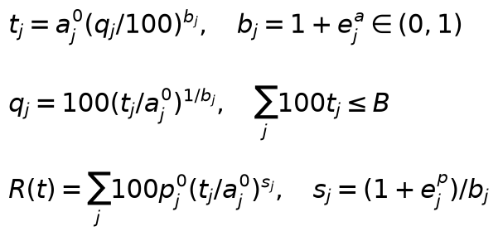
Показатели выручки s_{j}: 0,951318, 0,949393, 0,992893, 0,969481. Все находятся между 0 и 1, поэтому выручка вогнута. Времена линий состоят из выпуклых функций с показателями 1/b_{j} > 1. Баланс сырья линейный, нижние и верхние границы образуют прямоугольник. Получается выпуклая задача максимизации вогнутой функции.
Численная проверка строит верхнюю оценку на всей допустимой области. Для ограничений g(t) ≤ 0 и неотрицательных множителей λ функция L = F - λ^{T}g вогнута. Её касательная сверху ограничивает L, а на допустимых точках F ≤ L. Максимум касательной на ограничивающем прямоугольнике вычисляется покомпонентно:
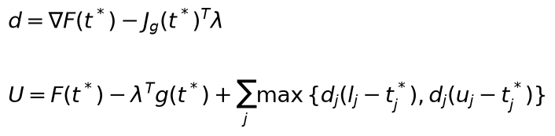
F здесь измеряется в млн ₽. К оценке добавлен численный запас 10⁻⁸ относительного масштаба. Это проверка с допусками арифметики с плавающей точкой, а не интервальное доказательство с точными числами. Приёмочный разрыв верхней оценки и найденной выручки задан ≤10⁻⁶; фактически для всех сценариев он меньше 1,2·10⁻⁸.

Контроль вычислений
В GAMS с решателем CONOPT 4 выполнено 60 расчётов исходной модели: по три начальных приближения для каждого из 20 сценариев. Преобразованная модель решена ещё 20 раз. Независимая программа на Python выполнила 60 расчётов преобразованной задачи с аналитическими производными. Максимальное относительное расхождение GAMS и Python: 3.339e-10; максимальная разница выпуска: 0.000096 т. Все ограничения пересчитаны из исходных данных. Различия выручки при трёх начальных приближениях меньше допустимых 0,1%.

Сценарная выручка и воспроизведение
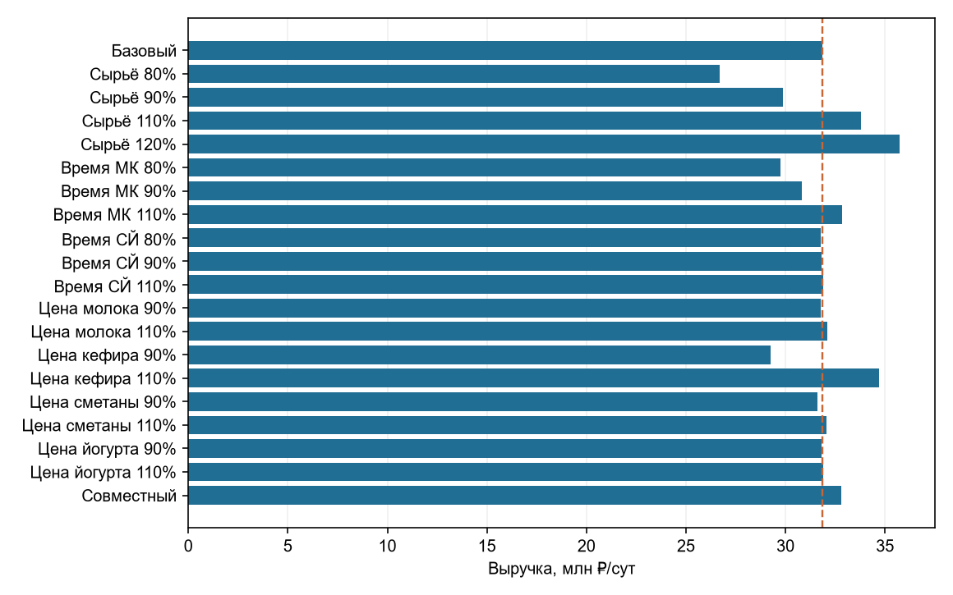
Пунктир - базовая выручка. Изменения показаны при повторном решении всех ограничений, поэтому эффект может быть нелинейным.
Основные уравнения исходной GAMS-модели:
obj.. z =e= sum(j,p0(j)*100*rPower(q(j)/100,1+ep(j)))/1e6;
raw.. sum(j,a0(j)*100*rPower(q(j)/100,1+ea(j))) =l= available;
mk.. q('milk')/50+q('kefir')/60 =l= tm;
cy.. q('cream')/3+q('yogurt')/1.5 =l= ts;
Полный программа: models/lab8.gms; условия: data/scenarios.csv и models/scenarios.inc; независимый контроль: scripts/independent_check.py; сверка: scripts/verify_gams.py; протокол: logs/lab8.lst. Факультативная часть: цены, удельные расходы, предельные цены и чтение сохранённых результатов в Python выполнены.
Карточка №8 и сценарное дополнение преподавателя
Документация GAMS по записи текстовых таблиц
Обсуждение на форуме GAMS о сохранении результатов расчётов

